MANUAL USUARIO – PROYECTO #1
Miguel Andrés Alvarez López 202406012 – Lenguajes Formales y de Programacion I

Problema #1 como diablos empiezo:
Ya cuando el auxiliar nos brindo una plantilla para trabajar el problema era como diablos empezar, donde declarábamos estructuras al leer?. Donde declaramos para leer las etiquetas? Y demás preguntas

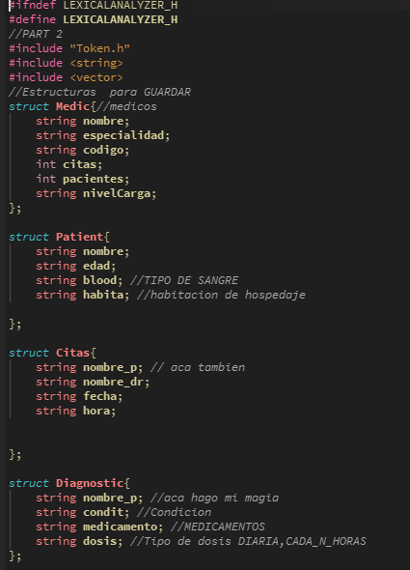
solución:
Los Archivos header (.h) son muy Utiles, ya que se declara que se existen pero no se declaran o especifica su funcionalidad. Solo hacen saber al programa que existen. Sirvio un montón para declarar las estructuras, Vectores a utilizar, Funciones que leen esos vectores y archivos, etc..

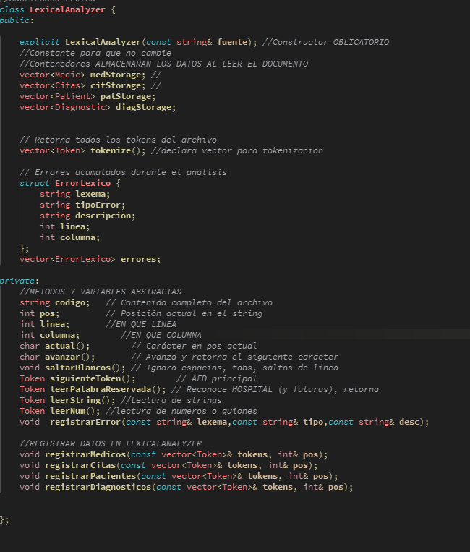

Problema #1 Como diablos leo el contenido y lo asigno a su estructura?:
Ya

solución:
Los

